taxe foncière 1606 €
Région GOURDON |  |  |  | 371 000 €
Réf : GD1996 | EXCLUSIVITE - SECTEUR GOURDON - Maison en situation isolée sur 4ha29 avec piscine chauffée
Situation du bien:  - Campagne isolée  Rez de Jardin:  - Buanderie 11 m²  - Cave 18 m²  - Cellier  - Garage 63 m²  Rez de chaussée:  - Chambre 13,23 m²  - Cuisine  - Dégagement 10,6 m²  - Séjour avec cheminée insert de 44 m²  - Salle à manger cuisine de 17,6 m²  - WC avec lave-mains de 1,5 m²  1er étage:  - 3 Chambres 12,6 m², 18,5 m² avec salle d'eau wc, 18,20 m²  - Palier 6 m²  - 2 Salles d'eau wc de 3,4 m² (wc sanibroyeur)  - Salle de bains douche bains de 9 m²  - WC avec lave-mains de 1,5 m²  DPE:  - Consommation énergétique en énergie primaire 190,00 KWHep/m²an D  - Emission de gaz à effet de serre 6,00 Kgco2/m²an D  - Date de réalisation DPE (jj/mm/aaaa) 02/10/2023  Chauffage:  - Electrique + bois insert  Equipements divers:  - Double vitrage  - Fosse septique  Services:  - Commerces 5 mns  - Vue  - Plain-pied  Terrain:  - Allée privée  - Arboré  - Boisé  - Piscine 10 x 4 avec escalier chauffée - alarme  - prairie  Toiture:  - Tuiles  Vue:  - Vue panoramique |  | 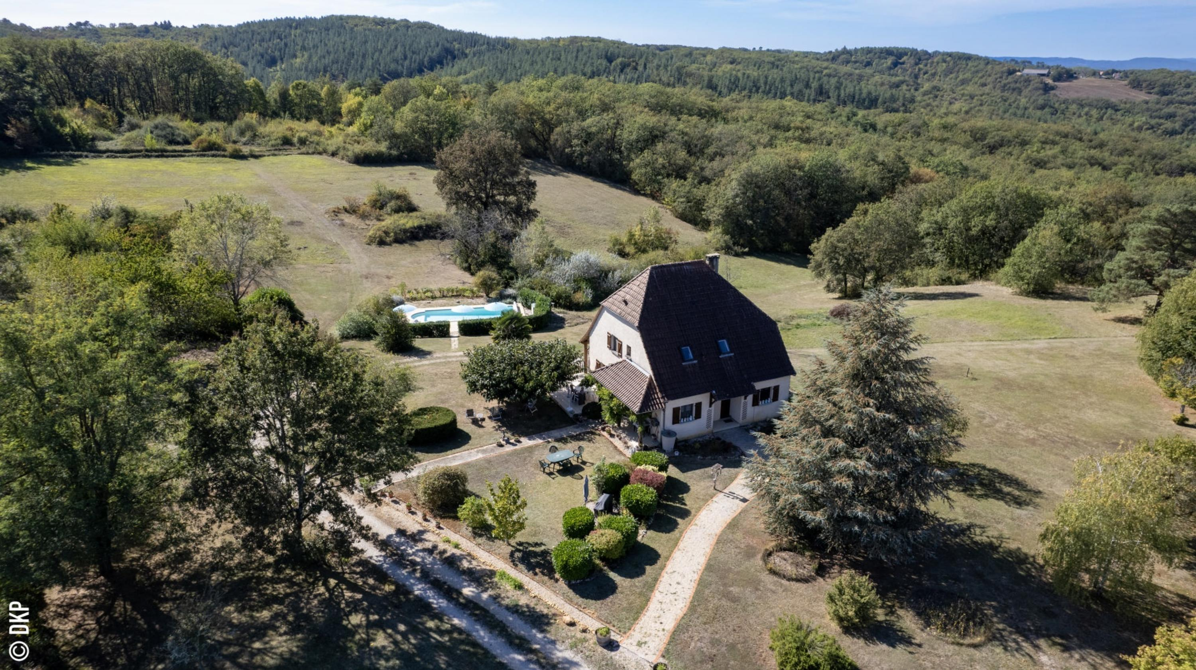  EXCLUSIVITE - Au bout d'une allée, avec magnifique vue, belle situation indépendante et isolée sur 4ha29 avec piscine chauffée pour cette spacieuse et lumineuse Maison de construction traditionnelle bien entretenue - 165 m² habitables dont vaste séjour et 4 chambres, grand sous-sol.  La Maison. RDJ. Garage de 63 m², cave cellier de 18 m², buanderie de 11 m². RDC. Séjour avec cheminée insert de 44 m², salle à manger cuisine de 17,6 m², dégagement de 10,6 m², chambre ou bureau de 13,23 m². Etage. Palier de 6 m², 3 chambres de 12,6 m², 18,5 m² avec salle d'eau wc, 18,20 m², 2 salles d'eau wc dont 1 de 3,4 m² (wc sanibroyeur), salle de bains douche wc de 9 m².  Chauffage électrique et bois (insert). Fosse septique.  Piscine de 10 x 4 avec escalier chauffée - alarme.  Les informations sur les risques auxquels ce bien est exposé sont disponibles sur le site Géorisques: www.georisques.gouv.fr  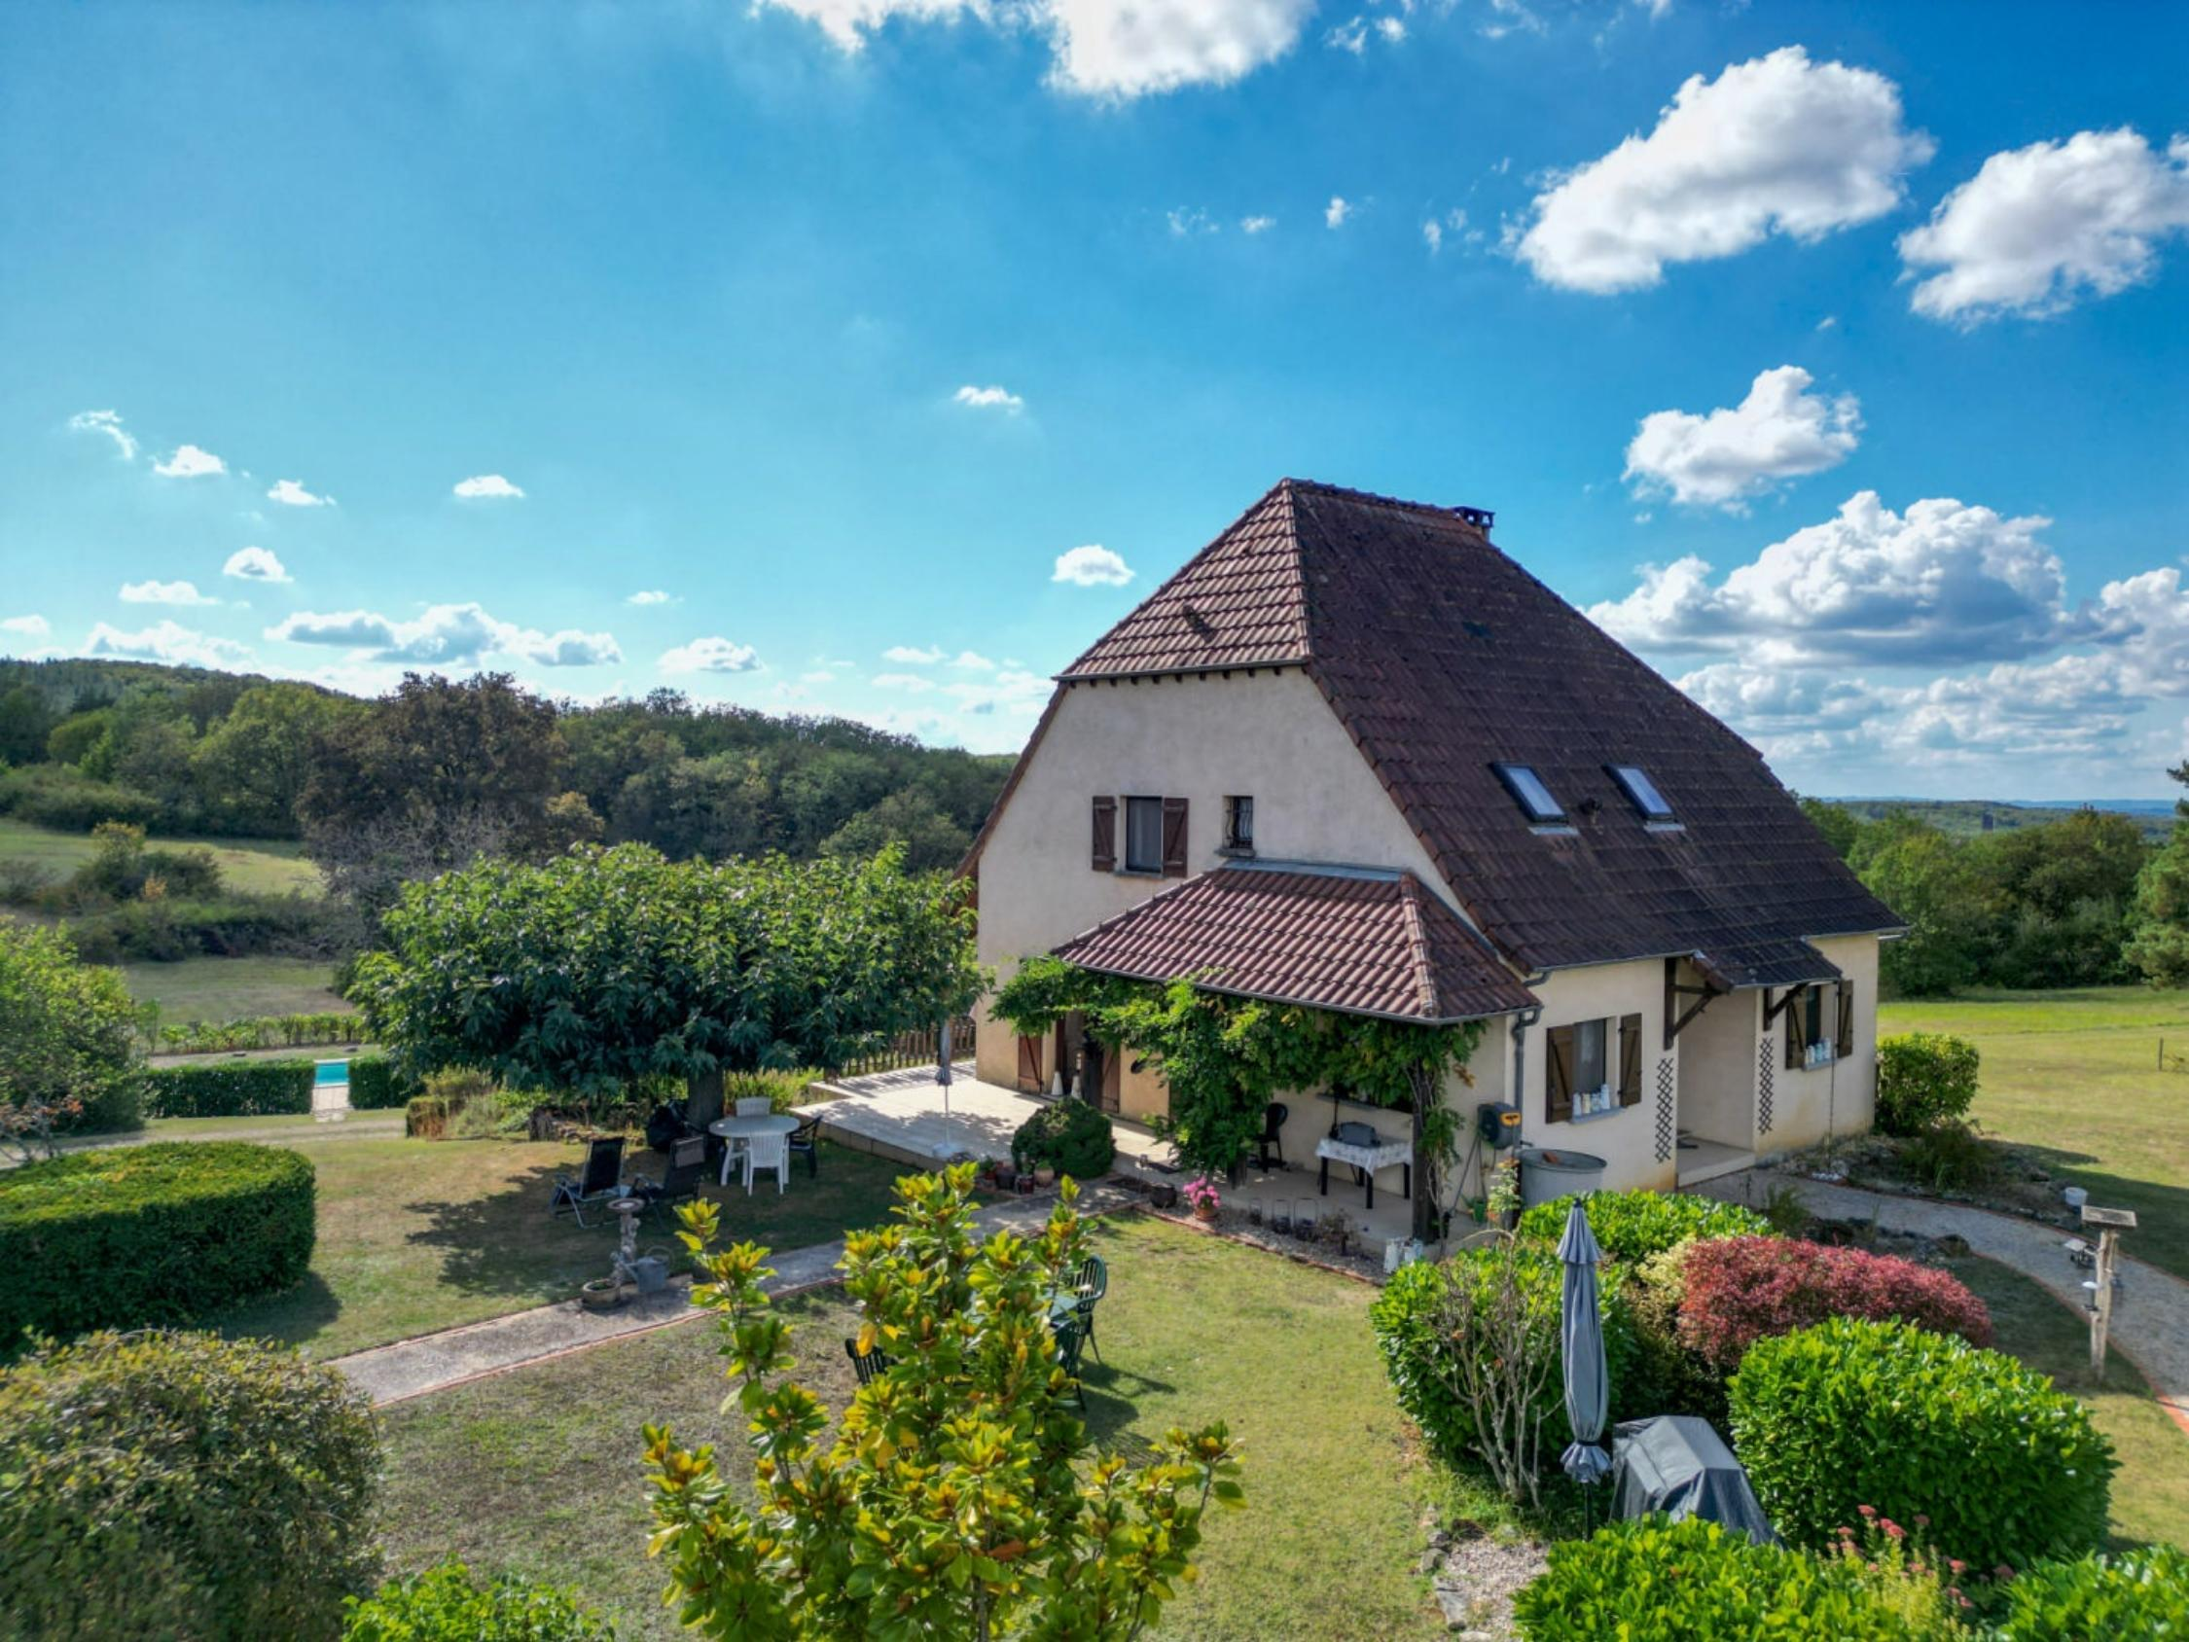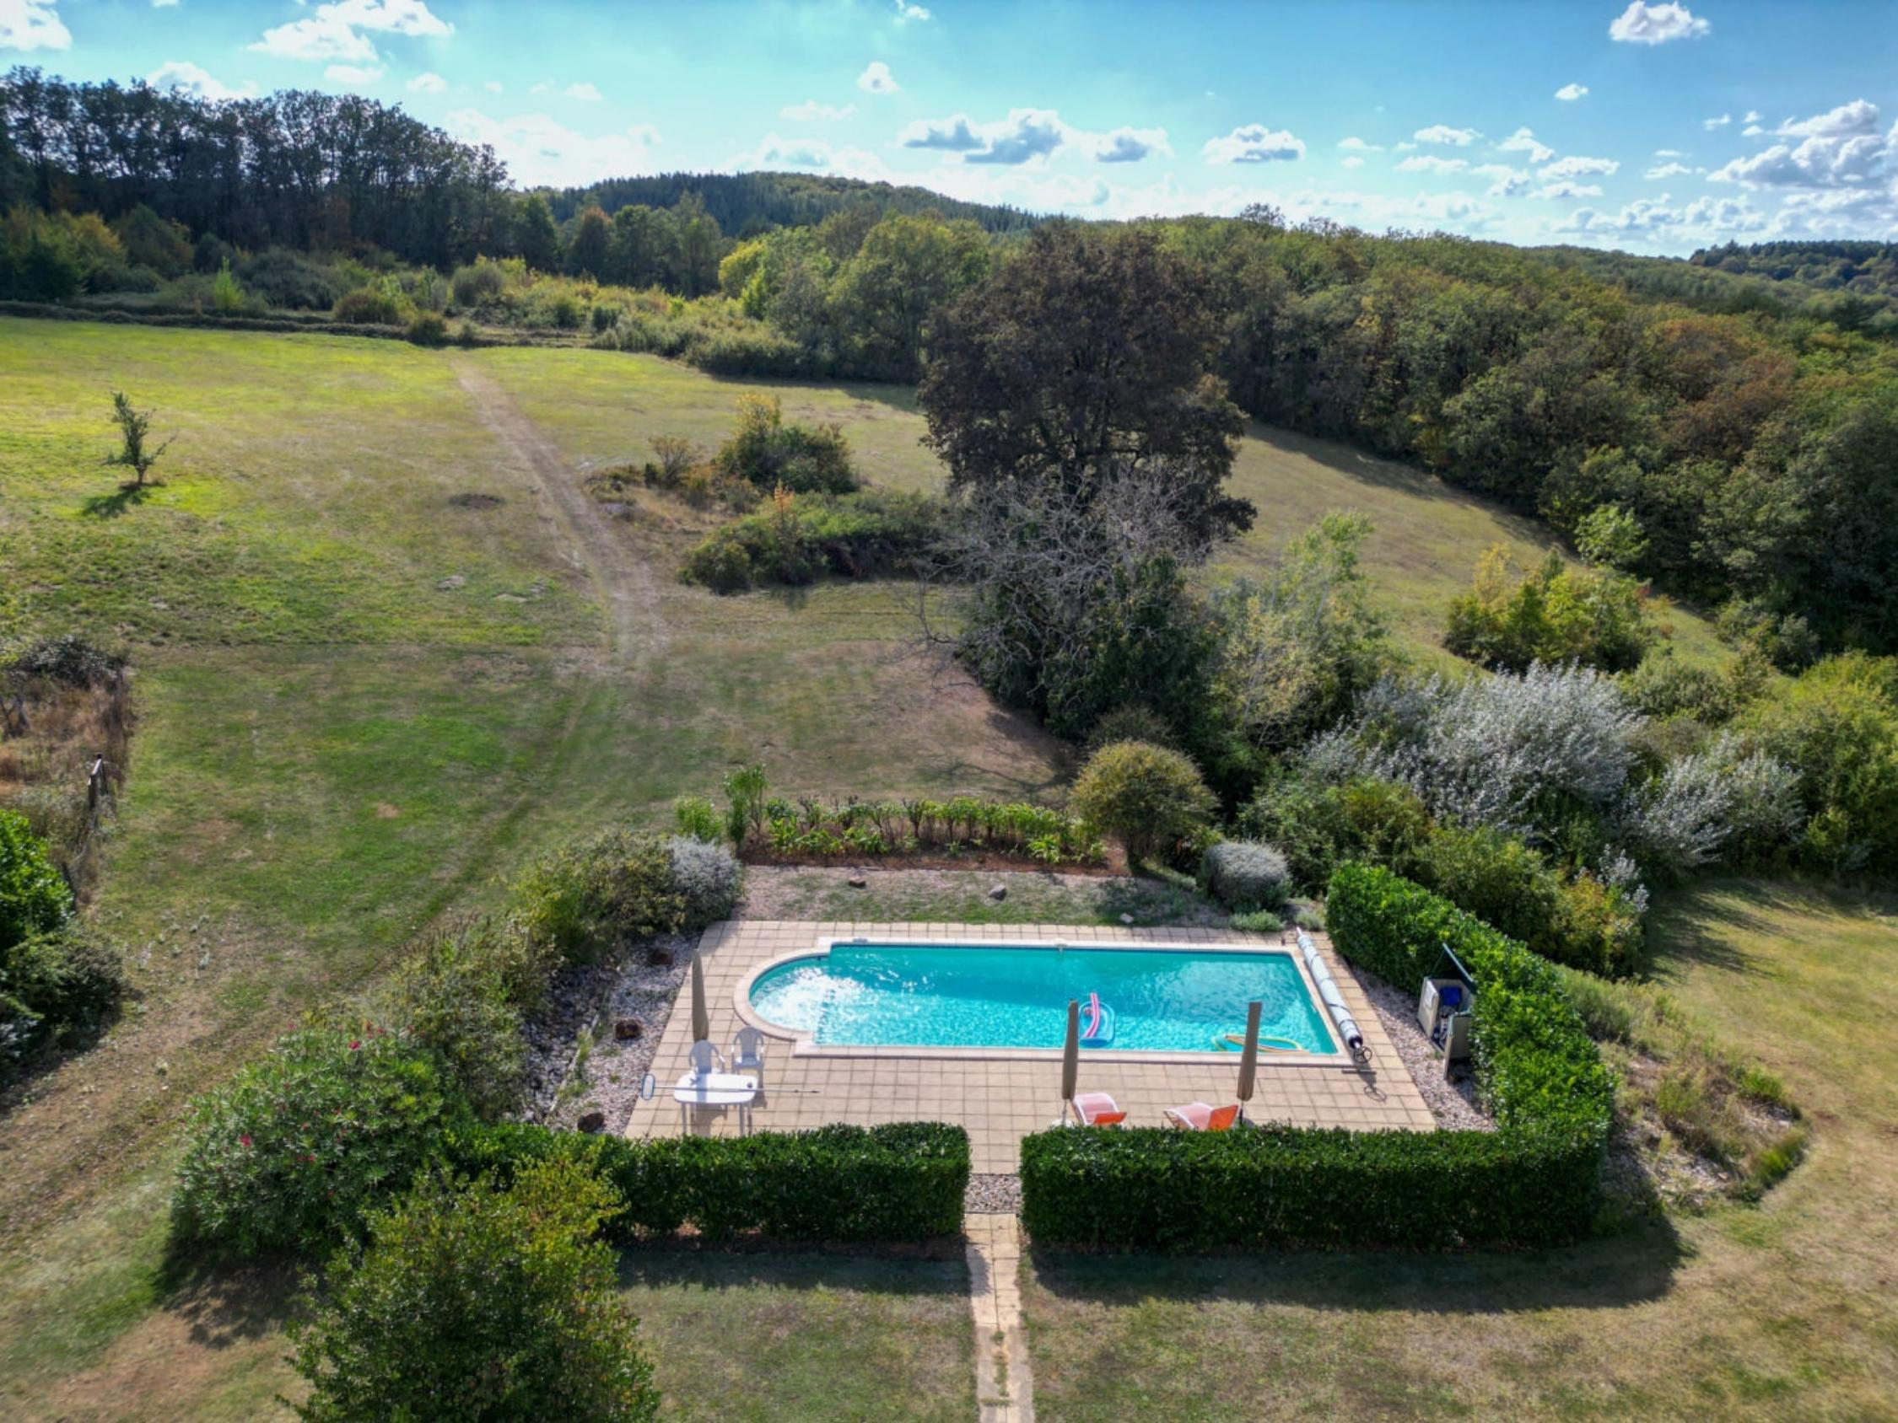
Surface habitable : 165 m² |  |  | Terrain : 42 950 m²
- Nombre de pièces : 5  - 4 chambres  - Chauffage : Electricité et bois  - Garage : 1 |  |  | - Style : Traditionnel  - Etat : Bon  - Exposition : Sud  - Année :

